МЕТОДИЧЕСКАЯ РАЗРАБОТКА ВНЕКЛАССНОГО МЕРОПРИЯТИЯ ПО ОБЩЕОБРАЗОВАТЕЛЬНОМУ ПРЕДМЕТУ «ИНФОРМАТИКА»
Чеканов Максим Эдуардович, преподаватель ГБПОУ НСО «Искитимский центр профессионального обучения»
Полынцева Маргарита Геннадьевна, председатель ПЦК общеобразовательного цикла ГБПОУ НСО «Искитимский центр профессионального обучения»
Осокина Наталья Александровна, заведующий учебной части ГБПОУ НСО «Искитимский центр профессионального обучения»
Пояснительная записка
Предлагаемая методическая разработка предназначена для проведения внеклассного мероприятия по предмету «Информатика» для обучающихся по профессии «Хозяйка (ин) усадьбы», «Пчеловод», «Рабочий зеленого хозяйства». Развитие общества предъявляет новые требования к образованию. С одной стороны, изменяется его содержание, с другой — возникает необходимость качественно новых методик преподавания, которые позволяли бы увязать разнообразие всей образовательной информации и концепций в единую систему знаний. Информационные технологии, являясь современным средством обучения, открывают необозримые возможности для решения широкого круга задач. Использование мультимедийных технологий позволяет существенно повысить интерес к учебе, а, следовательно, и улучшить качество знаний. В настоящее время в обучении немаловажная роль отводится занятиям в форме игры – современному и признанному методу обучения и воспитания, обладающему образовательной, развивающей и воспитывающей функциями, которые действуют в органическом единстве. Вопросы в игре активизируют мыслительную деятельность ребят, развивают внимание, эрудицию, быстроту реакции, повышают интерес к предмету «Информатика».
Во время проведения мероприятия у обучающихся воспитываются чувства взаимопомощи, коллективизма, развиваются познавательные процессы, активность. Игра «Морской бой» оказалась интересной, актуальной для данных профессий, а также обучающейся, так как игроки смогли применить знания из своих профессий для разработки стратегий и тактик в игре. Такие мероприятия способствуют развитию коммуникативных навыков обучающихся, кроме того, ребята развивают критическую мысль и умение принимать решения на основе анализа информации.

План внеурочного мероприятия «Морской бой»
Форма проведения: интерактивная игра
Участники: обучающиеся по профессии «Хозяйка (ин) усадьбы, «Пчеловод», «Рабочий зелёного хозяйства».
Цель: обобщение и закрепление знаний по общеобразовательному предмету «Информатика» с учётом профессиональной направленности.
Задачи:
- способствовать повторению и закреплению изученного материала по предмету «Информатика»;
- развить познавательный интерес обучающихся к изучению предмета;
- уметь работать в команде для достижения общих целей и результатов;
- уметь применять цифровые образовательные ресурсы для выполнения учебно-познавательных заданий.
Планируемые результаты
Личностные
навыки сотрудничества со сверстниками, детьми младшего возраста, взрослыми в образовательной, общественно полезной, учебно-исследовательской, проектной и других видах деятельности;
для глухих, слабослышащих, позднооглохших обучающихся:
способность к социальной адаптации и интеграции в обществе, в том числе при реализации возможностей коммуникации на основе словесной речи (включая устную коммуникацию), а также, при желании, коммуникации на основе жестовой речи с лицами, имеющими нарушения слуха;
Метапредметные
умение использовать средства информационных и коммуникационных технологий (далее - ИКТ) в решении когнитивных, коммуникативных и организационных задач с соблюдением требований эргономики, техники безопасности, гигиены, ресурсосбережения, правовых и этических норм, норм информационной безопасности;
для глухих, слабослышащих, позднооглохших обучающихся:
владение навыками определения и исправления специфических ошибок (аграмматизмов) в письменной и устной речи;
Предметные
сформированность представлений о роли информации и связанных с ней процессов в окружающем мире.
Реализуемые компетенции:
ОК 1. Понимать сущность и социальную значимость своей будущей профессии, проявлять к ней устойчивый интерес.
ОК 4. Эффективно взаимодействовать и работать в коллективе и команде.
Оборудование: мультимедийный проектор, интерактивная доска, презентация, таблички с названием команд, оценочные листы для жюри.
Ход мероприятия

- Этап организационный
Здравствуйте уважаемые игроки и болельщики! Сегодня в этот замечательный день состоится интересное командное приключение по миру знаний информатики. Мы все очень рады видеть вас сегодня на игре «Морской бой».
Немного истории об этой замечательной игре. Настольная игра «Морской бой» была выпущена в 1931 году Милтоном Брэдли. Концепция этой игры зародилась в эпоху Первой мировой войны, период, насыщенный морскими сражениями. Хотя есть сведения о том, что игра существовала в бумажном варианте задолго до начала войны, и истинный автор этой игры остается неизвестным.
А теперь давайте поприветствуем членов жюри: Красковская Т. Н., Эйхман А. В. и Шатохина К. В.
Сегодня участвуют 3 команды по 8 участников: «Морские поварята», «Морские пчеловоды» и «Морской ураган».
Желаю всем удачи и приятной игры!
В каждой команде выбирается капитан и происходит жеребьёвка при помощи генератора случайных выборов.
- Этап игровой
Перед вами, на интерактивной доске, представлено игровое поле 7x9 (63 квадрата), на котором располагаются корабли, действующие и недействующие морские мины. 3 - однопалубных, 2 – двухпалубных, 2 – трёхпалубных и 1 – четырёхпалубный корабли, а также 22 недействующих и 24 действующих морских мин. Каждое попадание в корабль даёт право на получение 1 балла и сделать ещё один выстрел. Попадание в действующую морскую мину даёт право ответа на вопрос. В случае попадания в недействующую морскую мину, баллы не начисляются, и выстрел переходит следующей команде.
Вопросы имеют разную стоимость от 1 до 2 баллов, в зависимости от сложности. Если команда правильно отвечает на вопрос, то она зарабатывает право на следующий выстрел. В случае неправильного ответа, возможность отвечать передается следующей команде. Если последующий ответ верен, то право на выстрел остается у данной команды. В случае, если ни одна команда не отвечает правильно на вопрос, никому не начисляются баллы, и право на выстрел переходит к следующей команде, которая определена жеребьевкой перед началом игры.
Итак, мы начинаем игру!
Дальнейшее развитие игры зависит от выбранных игроками координат для выстрела и верности их ответов на вопросы.
Координаты | Слайды | Вопросы
Слайд 1
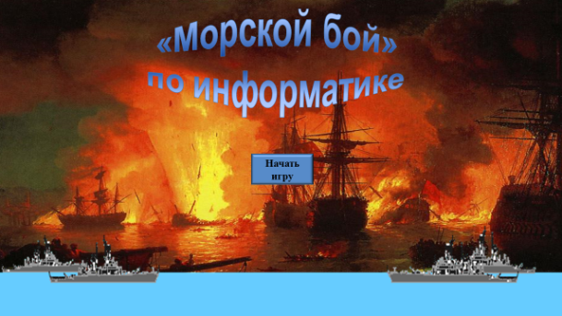
Слайд 2
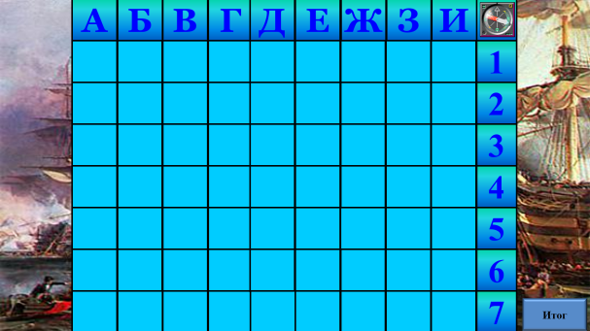
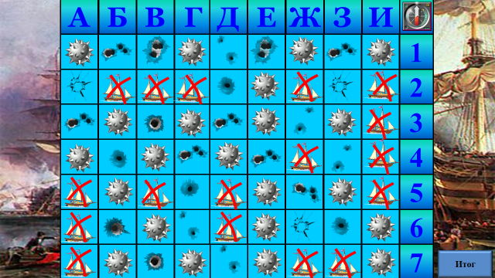
А1 | 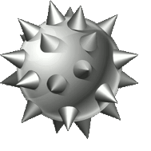
А2 | Слайд 8  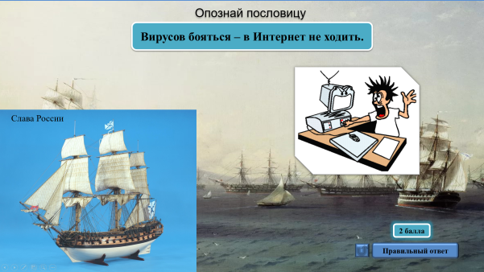 | Опознай пословицу  Вирусов бояться – в Интернет не ходить.  Правильный ответ: Волков бояться – в лес не ходить.
А3 | Слайд 11  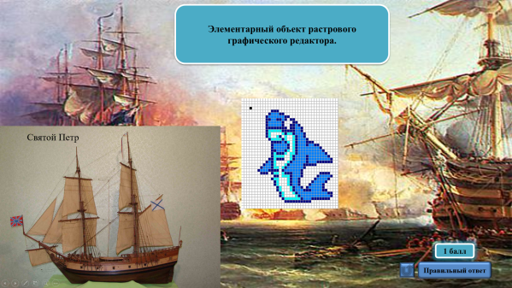 | Элементарный объект растрового графического редактора.  Правильный ответ: Пиксель
А4
А5
А6
А7
Б1 | Слайд 3  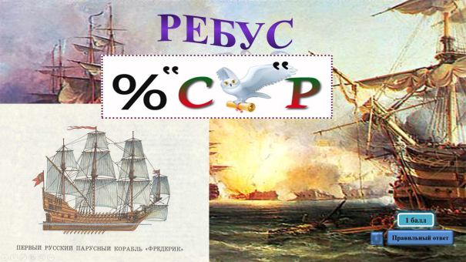 | Ребус  Правильный ответ: Процессор
Б2
Б3
Б4 | Слайд 15  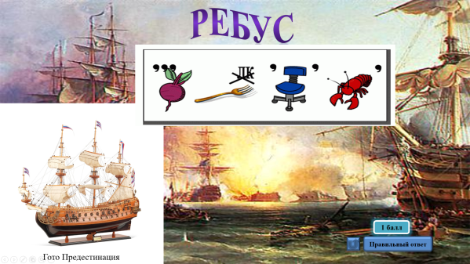 | Ребус  Правильный ответ: Клавиатура
Б5
Б6 | Слайд 21  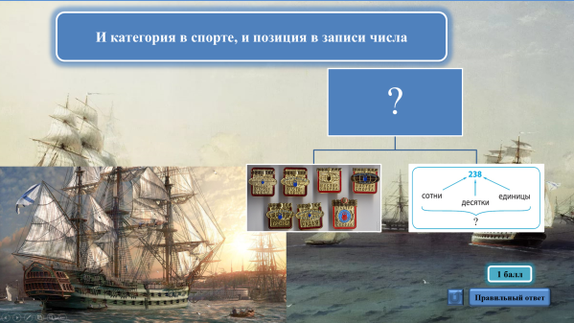 | И категория в спорте, и позиция в записи числа  Правильный ответ: Разряд
Б7
В1 | 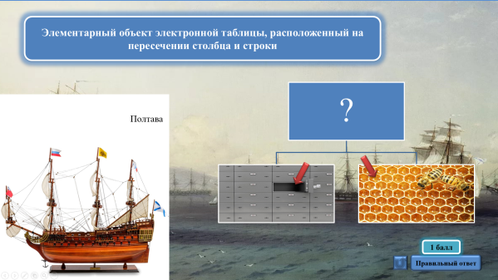 | Элементарный объект электронной таблицы, расположенный на пересечении столбца и строки  Правильный ответ: Ячейка
В2
В3 | Слайд 12  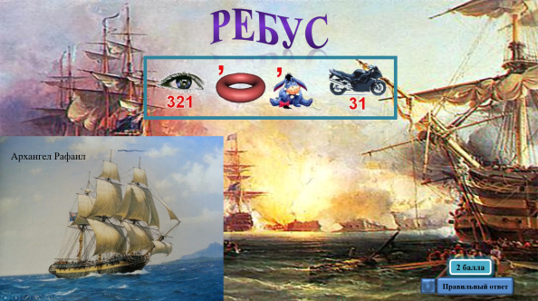 | Ребус  Правильный ответ: Алгоритм
В4
В5
В6
В7 | Слайд 25  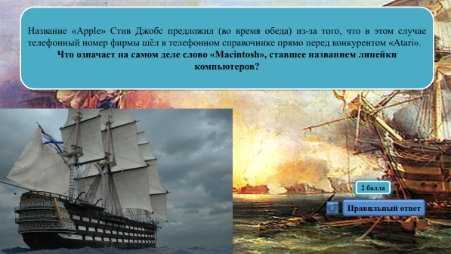 | Название «Apple» Стив Джобс предложил (во время обеда) из-за того, что в этом случае телефонный номер фирмы шёл в телефонном справочнике прямо перед конкурентом «Atari».  Что означает на самом деле слово «Macintosh», ставшее названием линейки компьютеров?  Правильный ответ: Сорт яблок
Г1
Г2
Г3
Г4 | Слайд 19  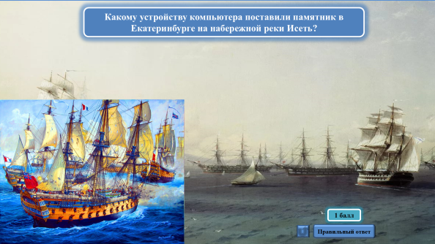 | Какому устройству компьютера поставили памятник в Екатеринбурге на набережной реки Исеть?  Правильный ответ: Памятник КЛАВИАТУРЕ  2005 г.
Г5 | Слайд 19  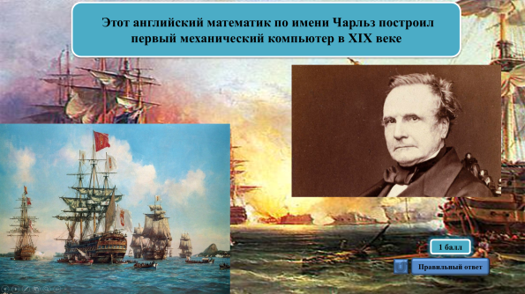 | Этот английский математик по имени Чарльз построил первый механический компьютер в XIX веке  Правильный ответ: Чарльз Беббидж
Г6 | Слайд 22  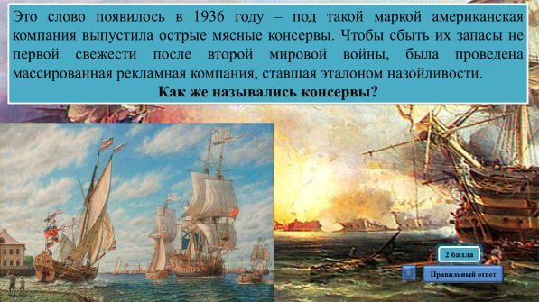 | Это слово появилось в 1936 году – под такой маркой американская компания выпустила острые мясные консервы. Чтобы сбыть их запасы не первой свежести после второй мировой войны, была проведена массированная рекламная компания, ставшая эталоном назойливости.  Как же назывались консервы?  Правильный ответ: SPAM
Г7
Д1 | Слайд 5  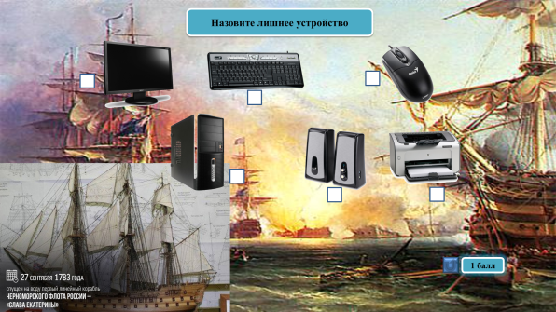 | Назовите лишнее устройство  Правильный ответ: Принтер
Д2 | Слайд 9  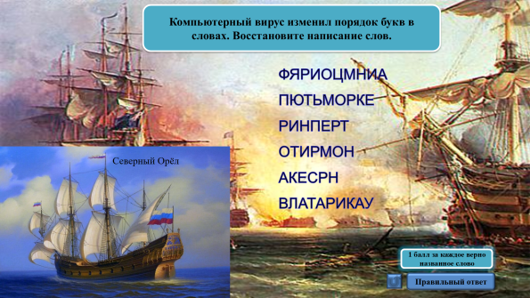 | Компьютерный вирус изменил порядок букв в словах. Восстановите написание слов.  Правильные ответы: Информация, компьютер, принтер, сканер, клавиатура
Д3 | Слайд 13  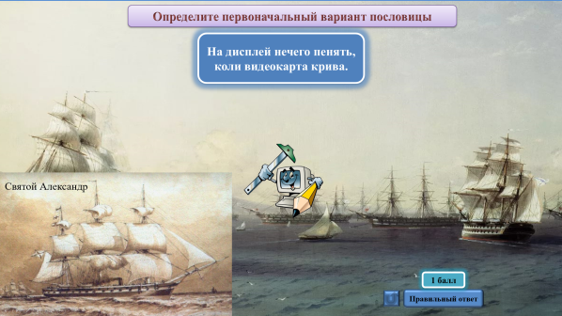 | Определите первоначальный вариант пословицы  На дисплей нечего пенять, коли видеокарта крива.  Правильный ответ: Нечего на зеркало пенять, коли рожа крива.
Д4
Д5
Д6
Д7 | Слайд 26  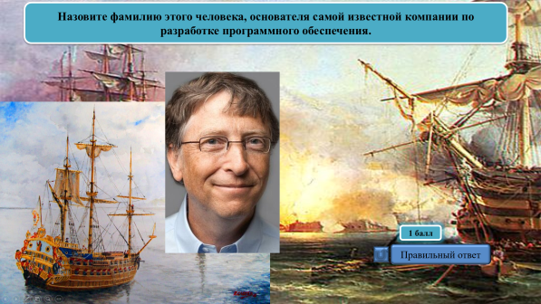 | Назовите фамилию этого человека, основателя самой известной компании по разработке программного обеспечения.  Правильный ответ: Билл Гейтс
Е1 | Слайд 6  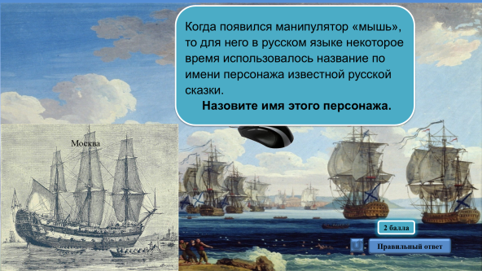 | Когда появился манипулятор «мышь», то для него в русском языке некоторое время использовалось название по имени персонажа известной русской сказки.  Назовите имя этого персонажа.  Правильный ответ: Колобок
Е2
Е3
Е4 | Слайд 17  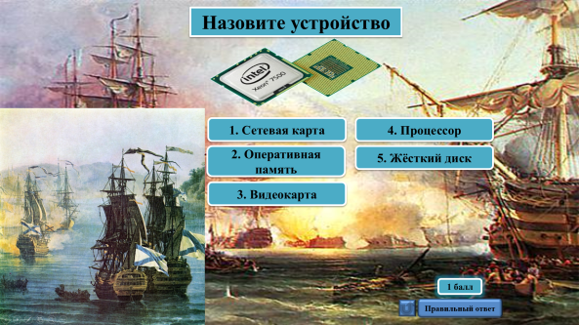 | Назовите устройство  1. Сетевая карта  2. Оперативная память  3. Видеокарта  4. Процессор  5. Жёсткий диск  Правильный ответ: Процессор
Е5
Е6
Е7
Ж1
Ж2
Ж3 | Слайд 14  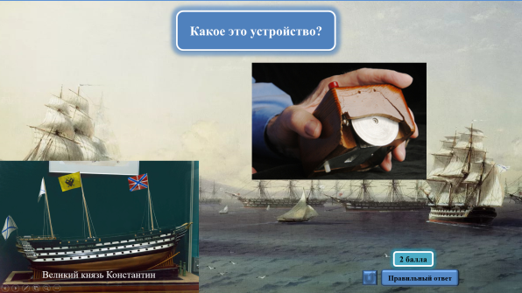 | Какое это устройство?  Правильный ответ: Компьютерная мышь.  Изобрёл Дуглас Энгельбарт в 1963 году.
Ж4
Ж5 | Слайд 20  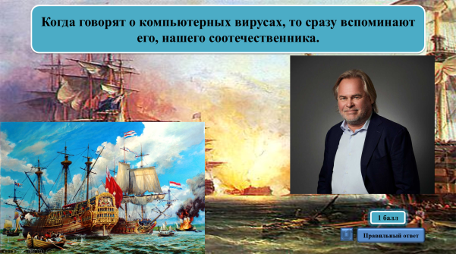 | Когда говорят о компьютерных вирусах, то сразу вспоминают его, нашего соотечественника.  Правильный ответ: Евгений Касперский
Ж6 | Слайд 23  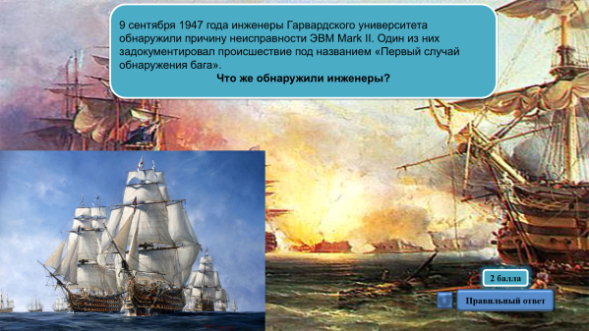 | 9 сентября 1947 года инженеры Гарвардского университета обнаружили причину неисправности ЭВМ Mark II. Один из них задокументировал происшествие под названием «Первый случай обнаружения бага».  Что же обнаружили инженеры?  Правильный ответ: Насекомое – bug
Ж7
З1 | Слайд 7  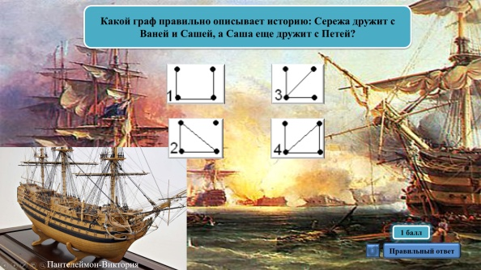 | Какой граф правильно описывает историю: Сережа дружит с Ваней и Сашей, а Саша еще дружит с Петей?  Правильный ответ: 1
З2 | Слайд 10  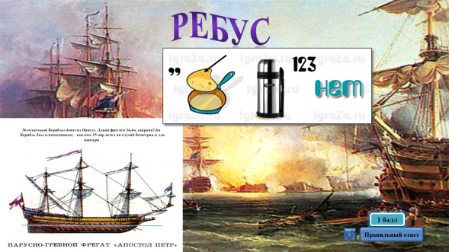 | Ребус  Правильный ответ: Интернет
З3
З4 | Слайд 18  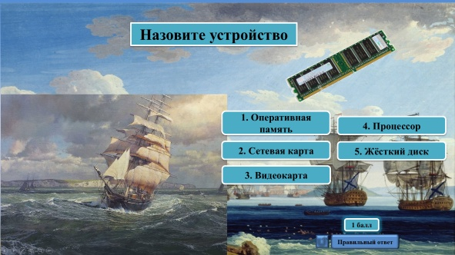 | Назовите устройство  1. Оперативная память  2. Сетевая карта  3. Видеокарта  4. Процессор  5. Жёсткий диск  Правильный ответ: Оперативная память
З5
З6 | Слайд 24  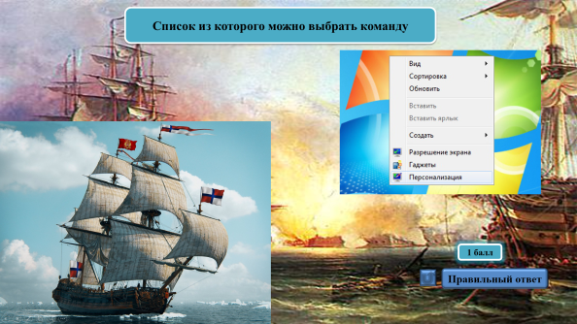 | Список, из которого можно выбрать команду  Правильный ответ: Контекстное меню
З7
И1
И2
И3
И4
И5
И6
И7

- Этап подведения итогов
Наша игра подошла к концу.
Жюри подсчитывает баллы.
Итак, по итогам жюри 3 место занимает команда «Название команды», 2 место – «Название команды» и 1 место – «Название команды». Давайте дружно похлопаем всем командам, всем участникам игры и поздравим победителей.
Награждение участвовавших команд грамотами.
В процессе обучения важны не только знания, получаемые ребятами, но и впечатления, с которыми они уходят с занятий, поэтому игровые формы работы в комплексе с другими современными образовательными технологиями позволяют достичь наиболее эффективного результата обучения. Невероятные знания и компетенции, безусловно, играют важную роль в деятельности профессионала, а достижение успеха зависит от навыков, знаний, и от степени сплочённости коллектива.
И даже если профессиональный путь студента не будет связан с ежедневной работой на персональном компьютере, получив хотя бы частичку положительного эмоционального настроя, которым хотел поделиться с ним преподаватель, значит время занятия потрачено не зря.
Список литературы
- Конькова А. Б. Сборник ребусов по информатике [Электронный ресурс] // ООО «Инфоурок». URL: https://infourok.ru/sbornik-rebusov-po-informatike-1886380.html?ysclid=lvuke8tgdt146556679
- Логвинова Е. В. Викторина по информатике «И в шутку, и в серьёз» [Электронный ресурс] // Kopilkaurokov.ru – сайт для учителей. URL: https://kopilkaurokov.ru/informatika/meropriyatia/viktorina-po-informatikie-i-v-shutku-i-vsier-ioz?ysclid=lvul1stwm2504146270
- Майорова Я. И. Викторина «Знатоки по информатике» [Электронный ресурс] // ООО «Инфоурок». URL: https://infourok.ru/viktorina-znatoki-po-informatike-5442572.html?ysclid=lvupjrda6v958727092
- Неверова И. Ю. Ребусы по информатике [Электронный ресурс] // Мультиурок. URL: https://multiurok.ru/files/riebusy-po-informatikie-6.html?ysclid=lvuqo447cn737685601
- Тамбиева М. Б. Вопросы для викторины (2) по информатике [Электронный ресурс] // ООО «Инфоурок». URL: https://infourok.ru/voprosi-dlya-viktorini-po-informatike-1900390.html?ysclid=lvuqlcafgp39176020

